การปลูกผักออร์แกนิค
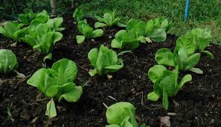
แสงแดด : การจะทำสวนผักให้งอกงามสมใจ แสงแดดถือเป็นปัจจัยสำคัญที่เจ้าของแปลงปลูกจำเป็นต้องคำนึงถึง เพราะผักส่วนใหญ่ชื่นชอบแสงแดด อย่างน้อยก็ต้องมีแดดส่องในบริเวณแปลงปลูกผักประมาณวันละ 4- 8 ชั่วโมง
ขนาดพื้นที่สวน : สำหรับผู้เริ่มต้นแปลงปลูกผักควรมีพื้นที่ประมาณ 50 ตารางฟุต หรือบางคนใช้พื้นที่ 100 ตารางฟุต ซึ่งถือว่าเป็นสวนขนาดใหญ่ คำแนะนำคือควรเริ่มต้นทำสวนผัก ออร์แกนิคแบบไซส์เล็กก่อน เพราะจะได้ดูแลผักได้อย่างทั่วถึง รวมถึงถ้าใช้พื้นที่ขนาดใหญ่ อาจปลูกต้นไม้ขึ้นซ้อนกัน ซึ่งมันไม่ดีแน่
ดินที่ดี : ดินที่ดี การทำให้ดินเป็นดินมีคุณภาพจะช่วยเพิ่มผลผลิตของผักในสวน โดยจากหน้าดินลงไปประมาณ 2-4 นิ้ว ให้เราบำรุงดินโดยใช้ใบไม้ ฟางคลุมหน้าดินและรดน้ำ
ซื้อต้นไม้ : สำหรับผู้ที่เริ่มต้นทำสวนผักออร์แกนิคควรปลูกผักไม่กี่ชนิด และไม่ควรตุนพันธุ์ผักไว้เยอะๆ ปลูกเฉพาะที่ตัวเองชอบกินเท่านั้น
ปุ๋ย : ในปีๆ หนึ่ง ควรมีการปรับปรุงดินโดยการใส่ปุ๋ย ซึ่งควรเติมแร่ธาตุให้ดินเพิ่มสเปกตรัมให้กับดิน โดยอาจจะใส่เดือนละครั้งก็ได้
จุลินทรีย์ : ปุ๋ยอีกชนิดที่แนะนำคือการใช้ปุ๋ยจุลินทรีย์ที่เกิดจากการหมักหัวเชื้อกับใบชา กากน้ำตาล เนื่องจากจุลินทรีย์มีความจำเป็นมากสำหรับการเพิ่มสารอาหารในดิน
กระแสการบริโภคผักออร์แกนิคกลายเป็นอีกหนึ่งกระแสของคนห่วงใยสุขภาพ จึงทำให้หลายๆ คนหันมาปลูกผักออร์แกนิคทานเองที่บ้าน โดยเลือกผักที่ทานบ่อยและสามารถนำไปประกอบอาหารได้หลายเมนู
แสงแดด : การจะทำสวนผักให้งอกงามสมใจ แสงแดดถือเป็นปัจจัยสำคัญที่เจ้าของแปลงปลูกจำเป็นต้องคำนึงถึง เพราะผักส่วนใหญ่ชื่นชอบแสงแดด อย่างน้อยก็ต้องมีแดดส่องในบริเวณแปลงปลูกผักประมาณวันละ 4- 8 ชั่วโมง
ขนาดพื้นที่สวน : สำหรับผู้เริ่มต้นแปลงปลูกผักควรมีพื้นที่ประมาณ 50 ตารางฟุต หรือบางคนใช้พื้นที่ 100 ตารางฟุต ซึ่งถือว่าเป็นสวนขนาดใหญ่ คำแนะนำคือควรเริ่มต้นทำสวนผักออร์แกนิค ในแบบไซส์เล็กก่อน เพราะจะได้ดูแลผักของคุณได้อย่างทั่วถึง รวมถึงถ้าใช้พื้นที่ขนาดใหญ่ อาจปลูกต้นไม้ขึ้นซ้อนกัน ซึ่งมันไม่ดี
รูปกิจกรรม หมู่ 7 บ้านคลองทวีผล ตำบลบางยาง

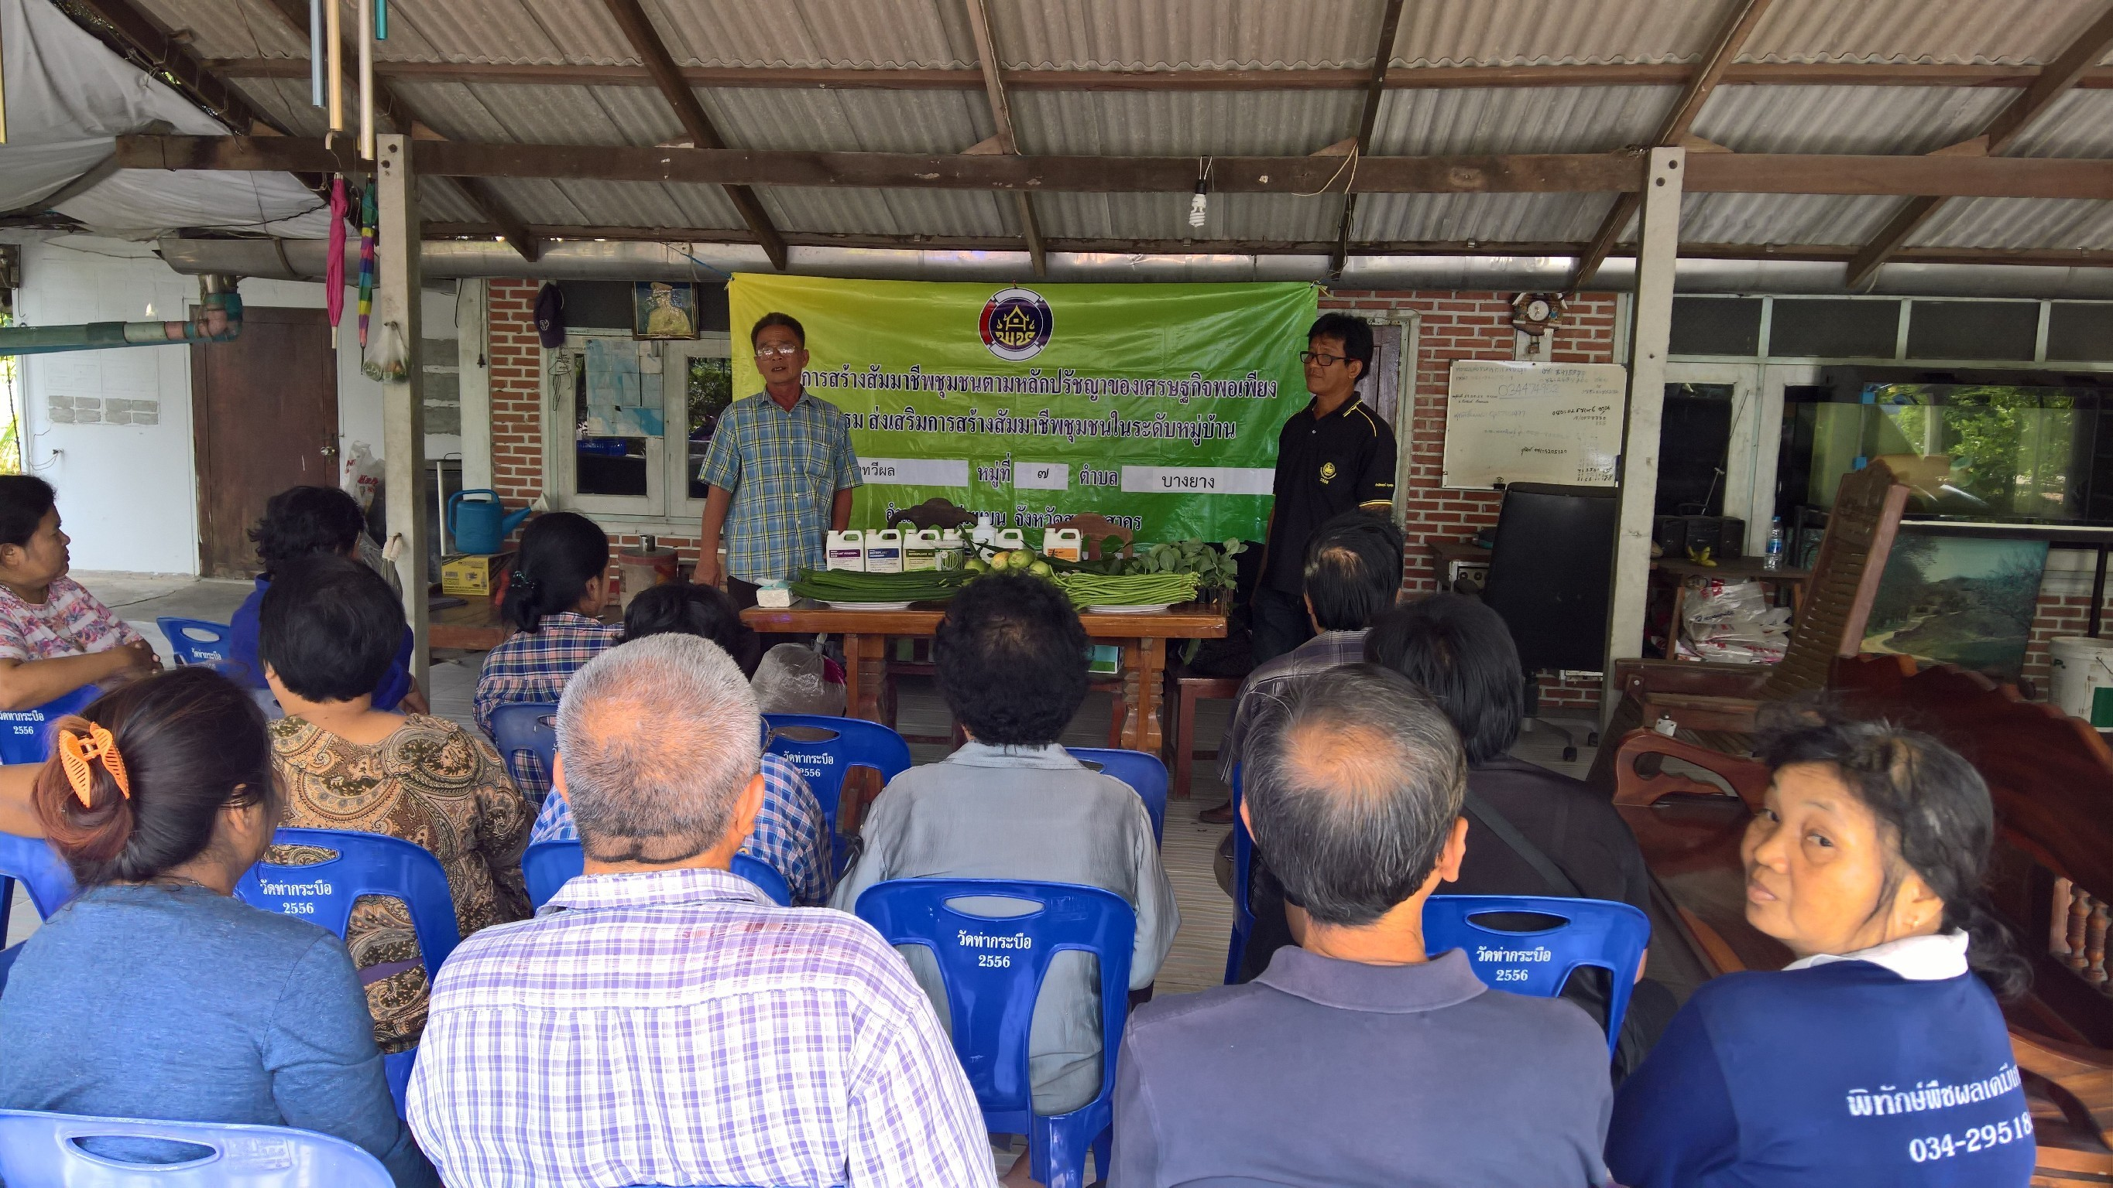
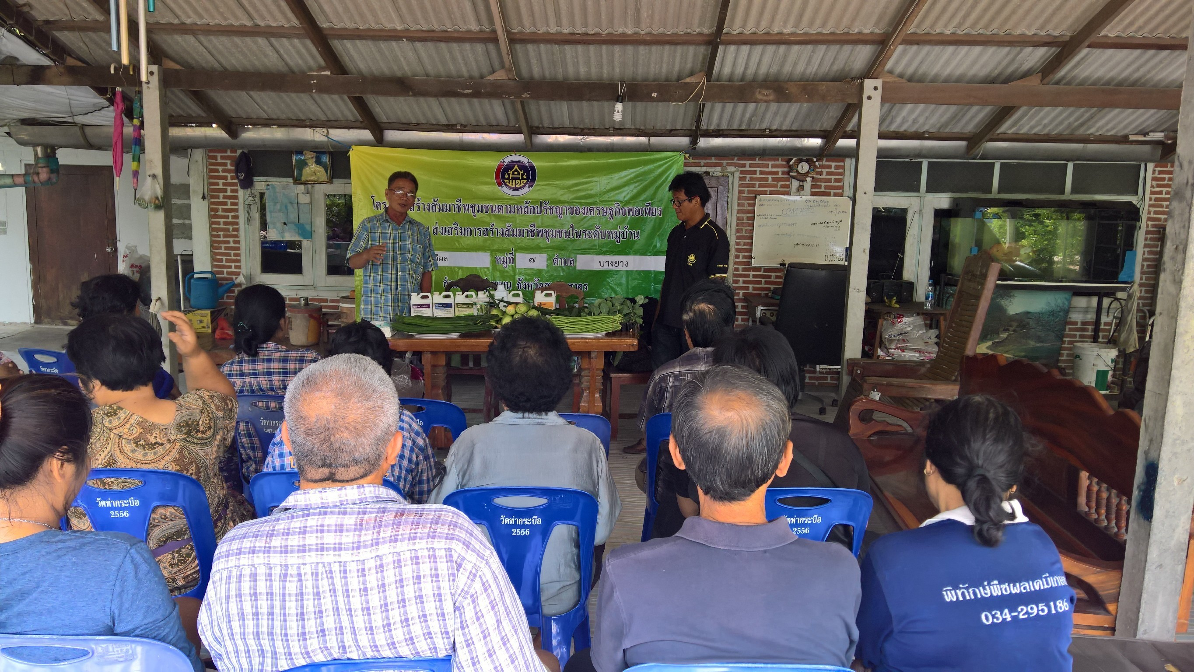

วันที่ 27 มีนาคม 2560 สพอ.กระทุ่มแบน ดำเนินโครงการพัฒนาคุณภาพชีวิตคนสมุทรสาครตามปรัชญาของเศรษฐกิจพอเพียง กิจกรรมที่ 2 ฝึกอบรมทบทวนตามปรัชญาของเศรษฐกิจพอเพียงแก่ครอบครัวพัฒนา โดยนายวิรัตน์ ไชยสิทธิ์ นายอำเภอกระทุ่มแบน ให้เกียรติร่วมเป็นวิทยากร ณ บ้านแคราย 2 ม.4 ต.แคราย

